U prilogu se nalaze ideje i inspiracija za prilagođavanje u okviru predmetnih programa za nastavni predmet Biologija za osnovnu školu.

V razred, Priroda:

Ponavljanje
Na obali mora
Na obali mora možeš vidjeti razne organizme.

Poveži nazive organizama sa slikama (jedan naziv je višak):
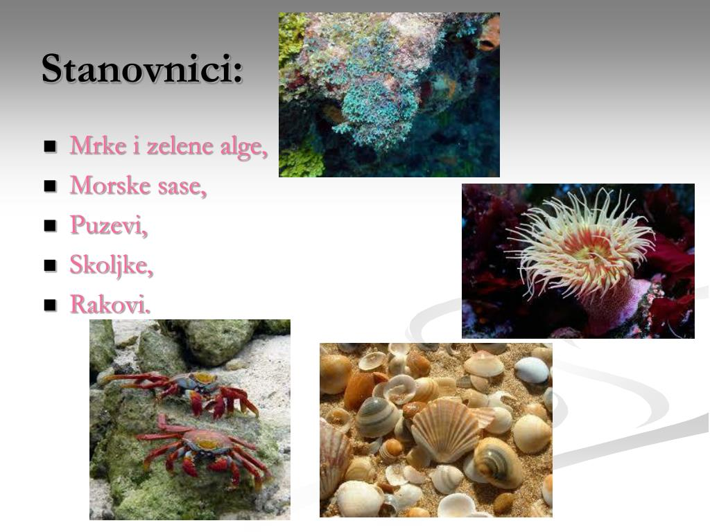

Koje organizme nisi vidio na slici, a navedeni su? __________________

Evo nekoliko morskih puževa:
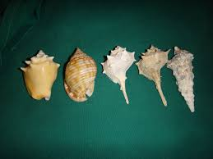

Ponavljanje

1. Zaokruži tačan odgovor:

Uslovi za život u području raspršivanja talasa su:

a) veoma povoljni

b) veoma nepovoljni

2. Navedi neke organizme koji zive na obali mora .

_______________________________________________.

3. Poveži:

roda more

morska sasa jezero

pastrmka rijeka

4. Promijeni redosled slova i otrićeš naziv ptice, koju često možeš vidjeti na obali mora:

G L E B A ____ ____ ____ ____ ____

